Task2 UDP socket programme
240801112-计算机242-周雨萱
- Wireshark抓包截图
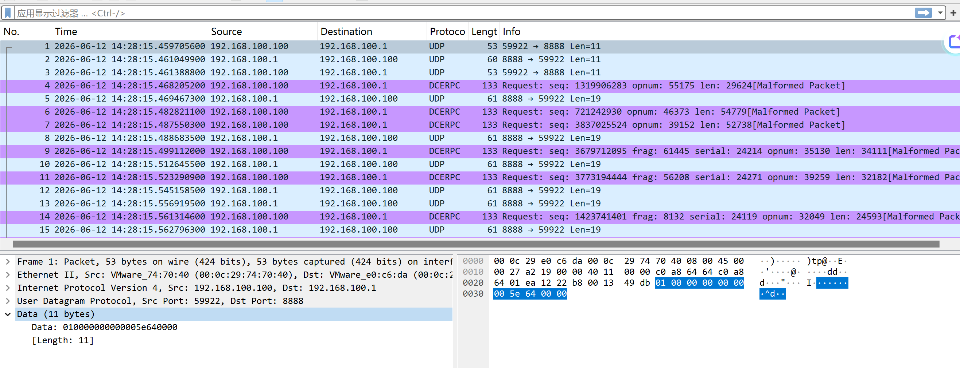
图1-1 SYN报文
报文类型：SYN（type=1）
方向：客户端-->服务器（源端口：动态端口59922，目的端口：8888）
Type：1，序列号：0，确认号：0，数据长度：0，加密后的ID：5e 64，时间戳：0
说明：客户端发送SYN报文，序列号为0，请求与服务器建立连接

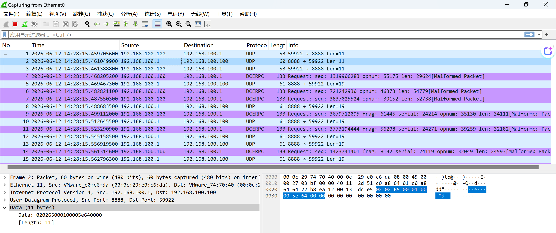
图1-2 SYN-ACK报文
报文类型：SYN-ACK(type=2)
方向：服务器-->客户端（源端口：8888，目的端口：59922）
Type：2，序列号：02 65（随机生成），确认号：1，数据长度：0，加密后的ID：5e 64，时间戳：0
说明：服务器响应SYN-ACK，携带自己的序列号282，确认号为1，表示已收到客户端seq=0的SYN，期望下一个收到seq=1。

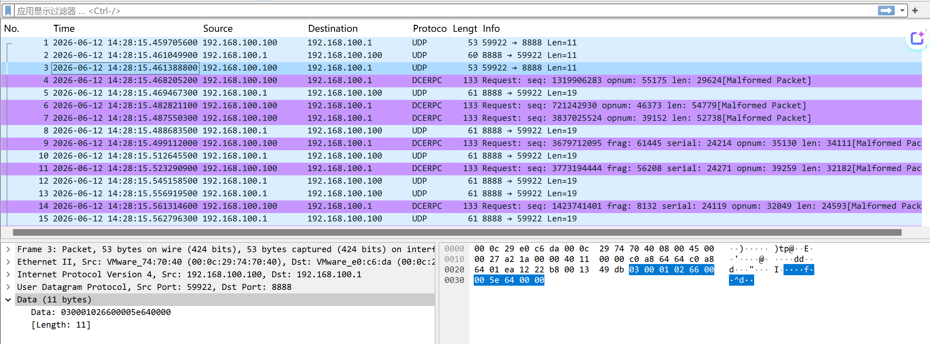
图1-3 ACK报文
报文类型：ACK（type=3）
方向：客户端-->服务器（源端口：动态端口59922，目的端口：8888）
Type：3，序列号：1，确认号：283（服务器的seq+1），数据长度：0，加密后的ID：5e 64，时间戳：0
说明：客户端发送ACK确认服务器的SYN-ACK，确认号为283。至此，三次握手完成，连接建立。

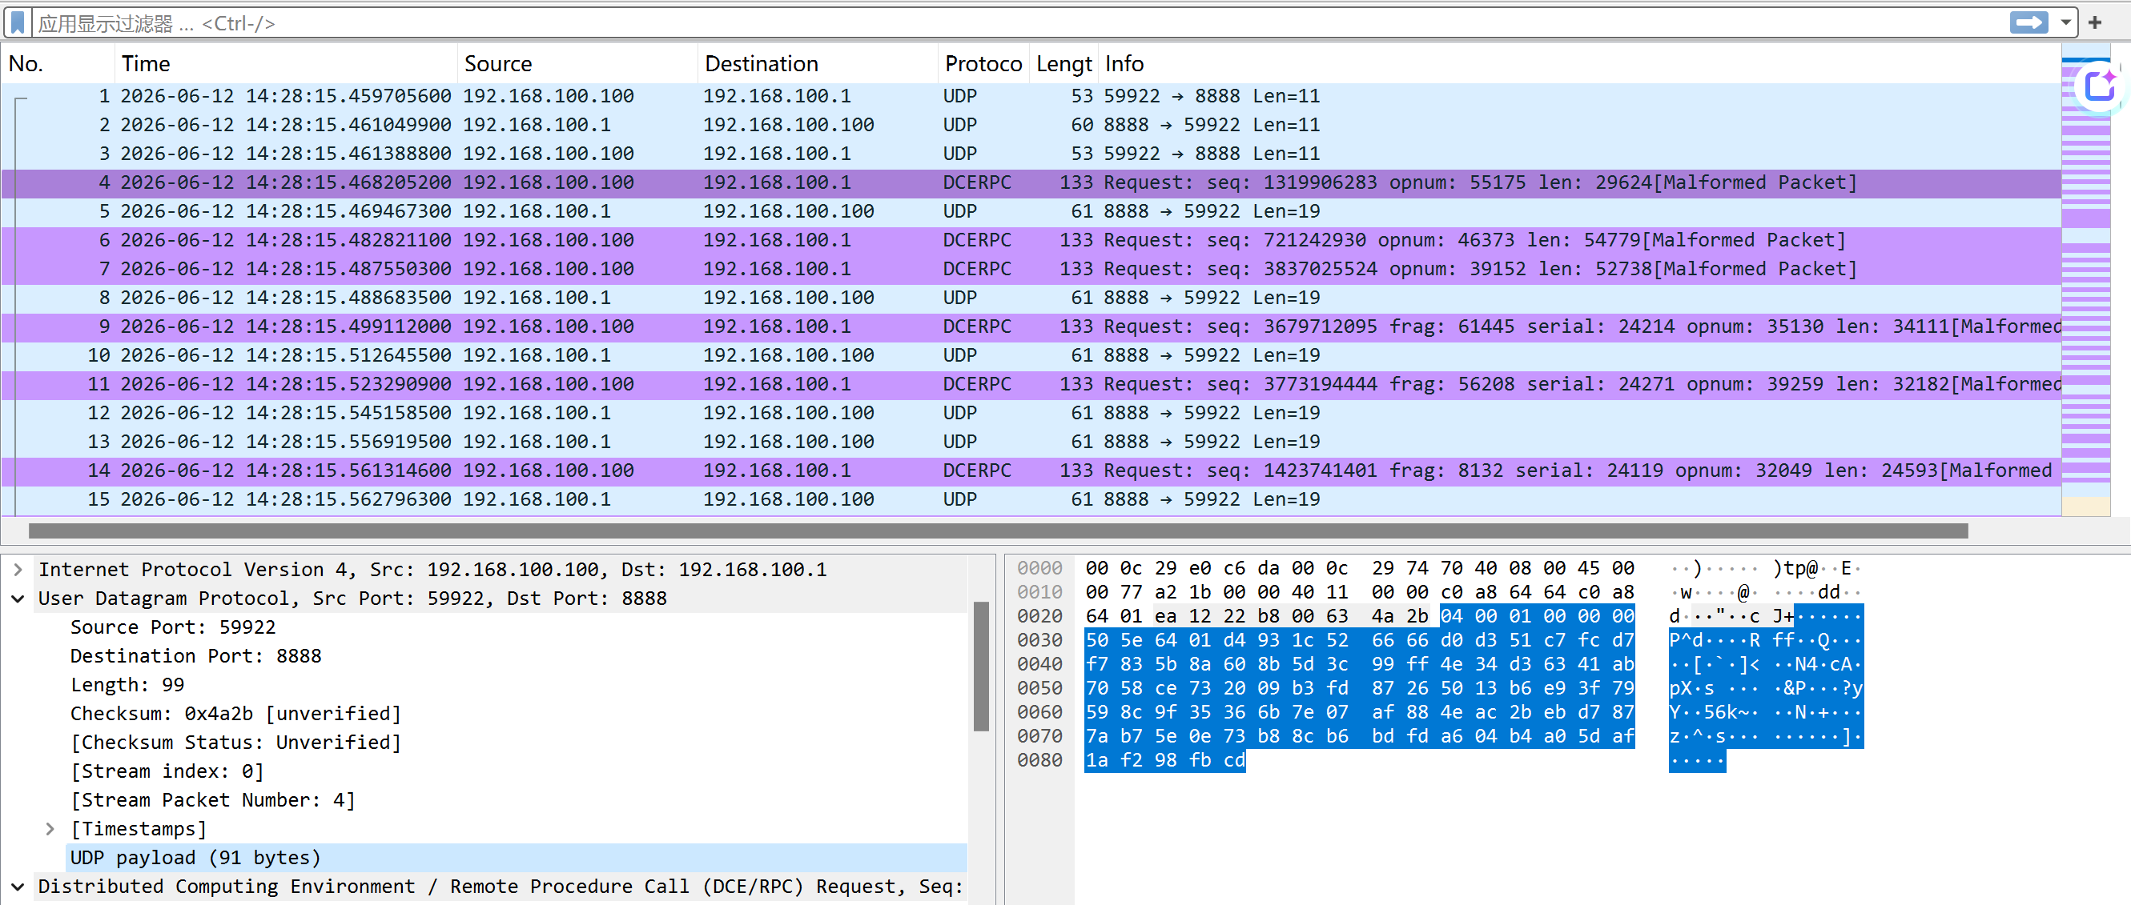
图1-4 DATA报文
报文类型：DATA(type=4)
方向：客户端-->服务器（源端口：59922，目的端口：8888）
Type：4，序列号：00 01（第一个数据包），确认号：0，数据长度：00 50（客户端随机生成），加密后的ID：5e 64，时间戳：01 d4，实际数据：随机数据
说明：客户端发送DATA报文，序列号为1，携带80字节的随机数据。时间戳字段用于后续RTT计算。

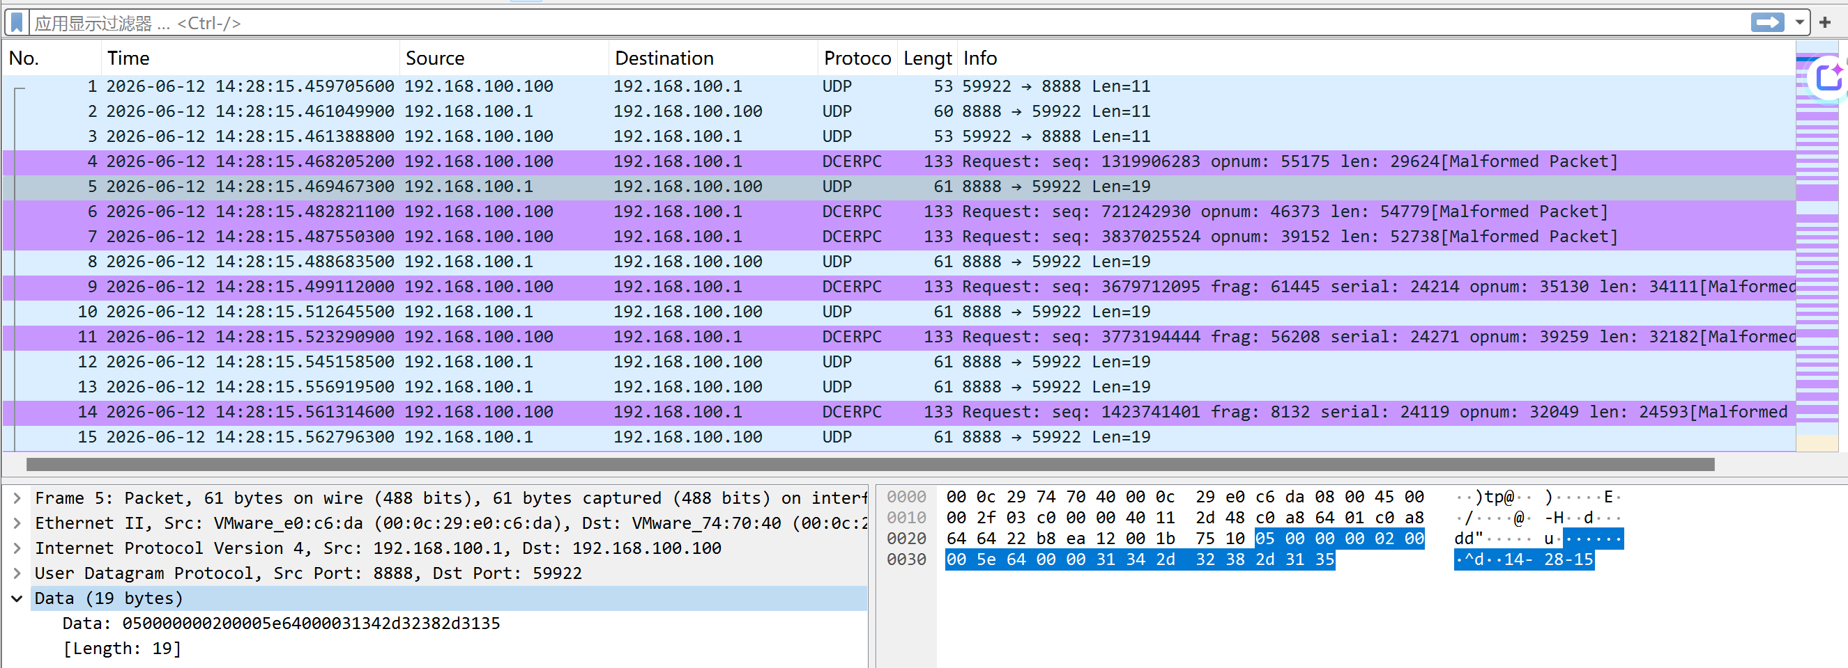
图1-5 DATA-ACK报文
报文类型：DATA-ACK(type=5)
方向：服务器-->客户端（源端口：8888，目的端口：59922）
Type：5，序列号：00（随机生成），确认号：00 02（表示收到1号数据包，期待2号数据包），数据长度：00，加密后的ID：5e 64，时间戳：0
说明：服务器发送累积确认，ack=2表示已收到seq=1的数据包，期望收到seq=2。数据字段携带服务器当前时间。

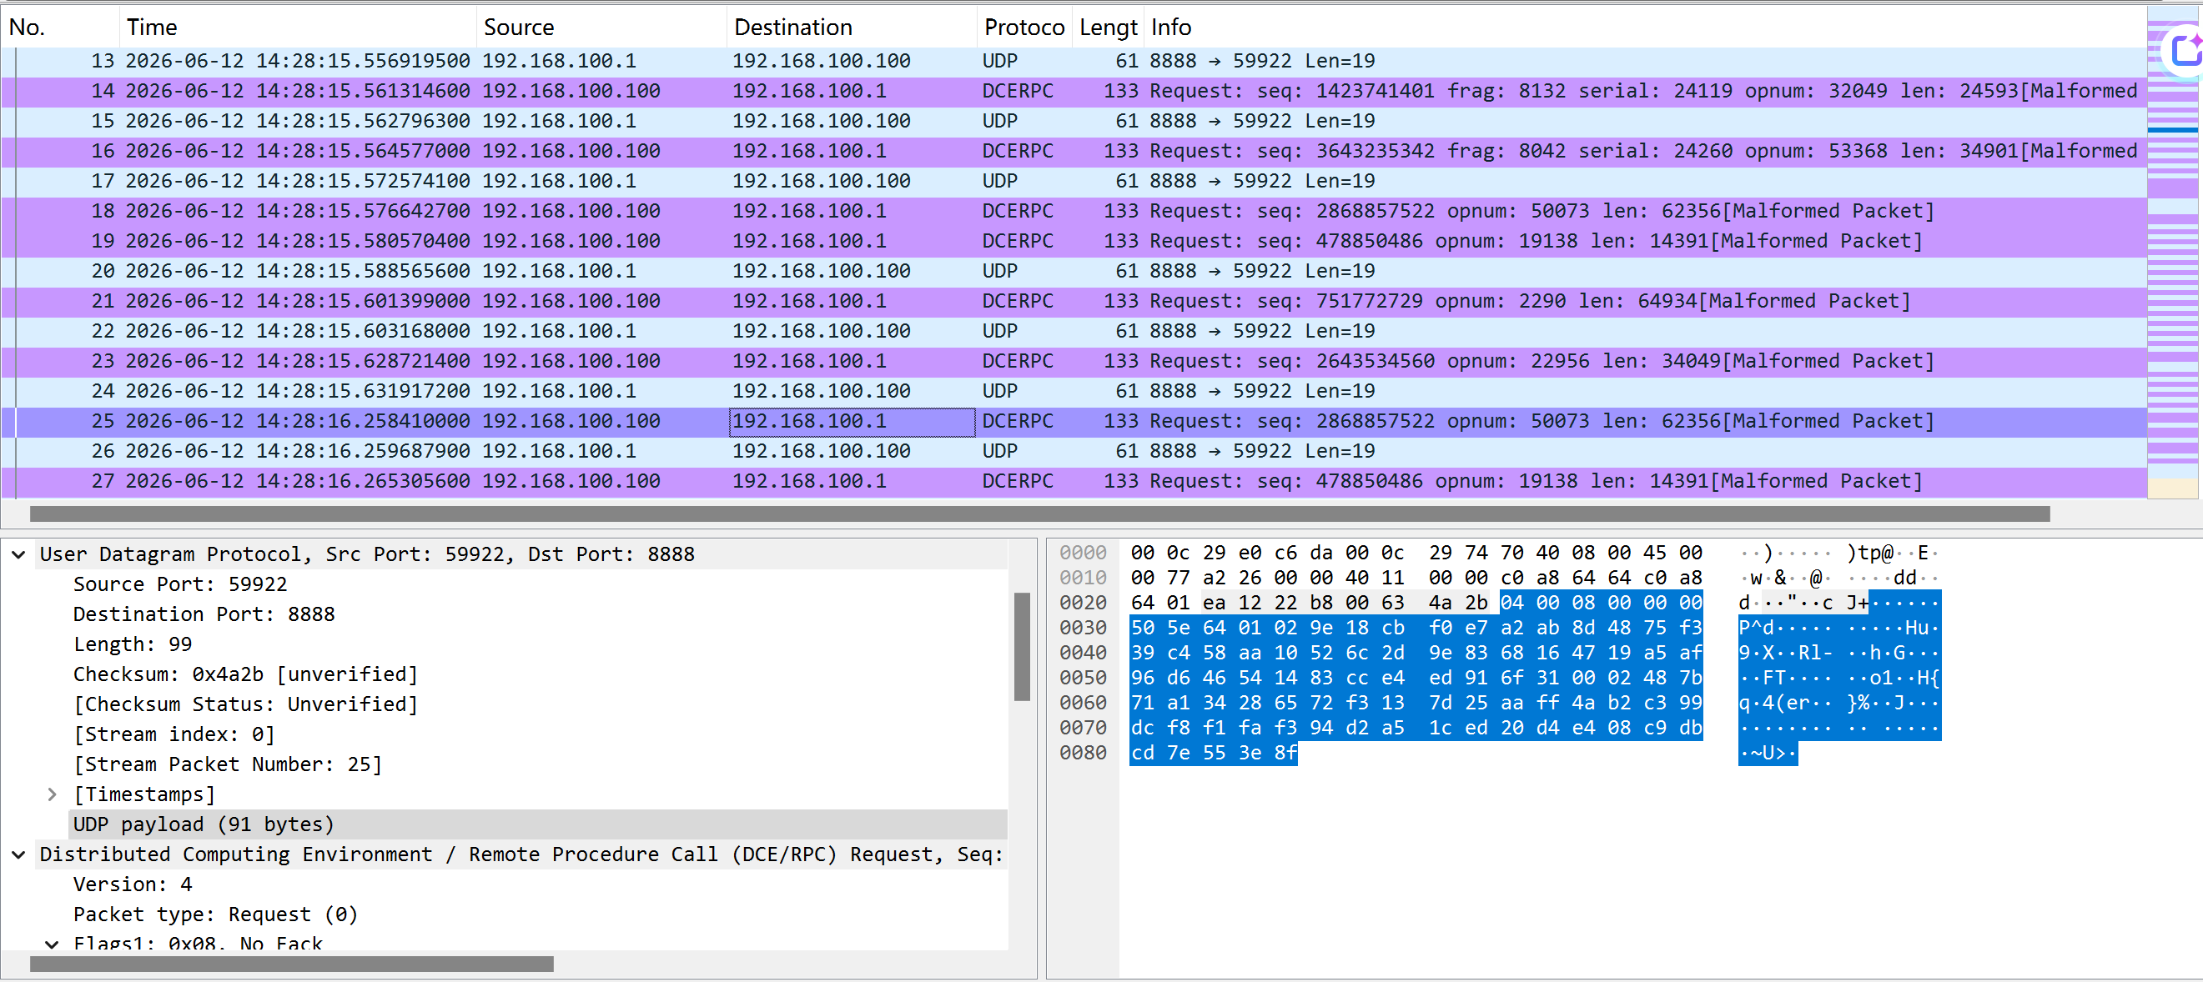
图1-6 重传DATA报文
报文类型：DATA(type=4)
方向：客户端-->服务器（源端口：59922，目的端口：8888）
Type：4，序列号：00 08（第八个数据包），确认号：0，数据长度：00 50（客户端随机生成），加密后的ID：5e 64，时间戳：01 02，实际数据：随机数据
说明：当客户端发送的数据包（如seq=8）丢失，超时后未收到ACK，触发GBN协议的重传机制。客户端重传该数据包及其窗口内后续所有未确认的包。
重传特征：与原始DATA报文内容完全相同，序列号重复。
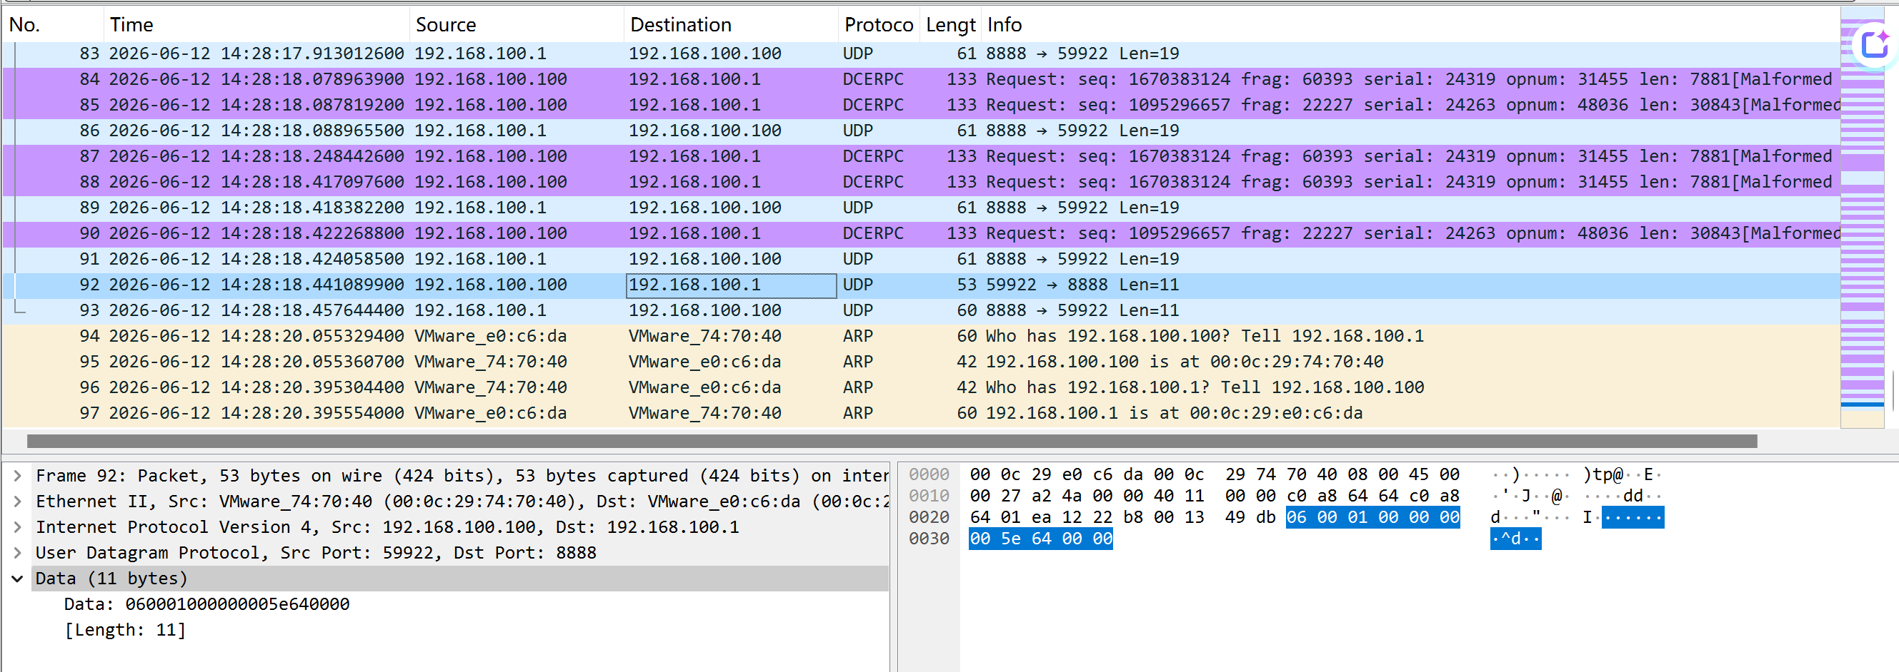
图1-7 FIN报文
报文类型：FIN(type=6)
方向：客户端-->服务器（源端口：59922，目的端口：8888）
Type：6，序列号：00 01，确认号：0，数据长度：00 00，加密后的ID：5e 64，时间戳：00 00
说明：数据传输完成后，客户端发送FIN报文，请求释放连接

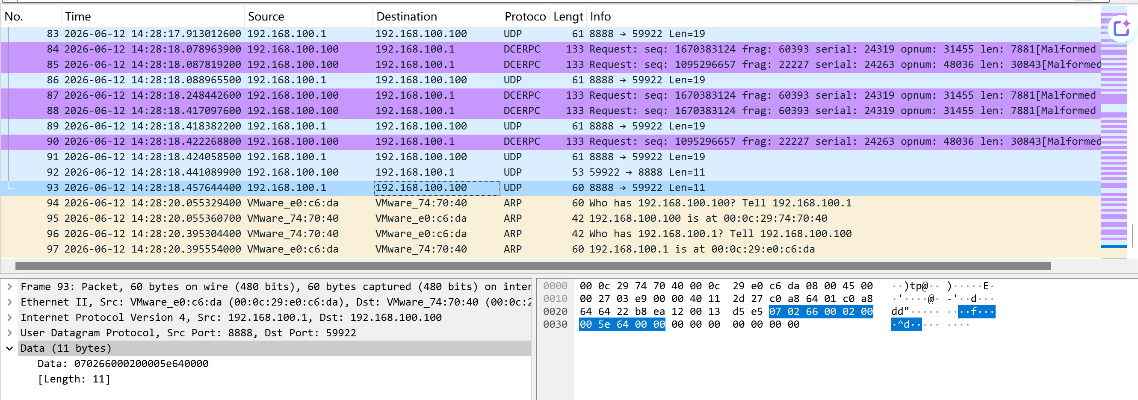
图1-8 FIN-ACK报文
报文类型：FIN-ACK(type=2)
方向：服务器-->客户端（源端口：8888，目的端口：59922）
Type：7，序列号：02 66（服务器生成seq+1），确认号：00 02（FIN的seq+1），数据长度：0，加密后的ID：5e 64，时间戳：0
说明：服务器响应FIN-ACK，确认收到客户端的FIN请求。至此，连接释放完成，客户端和服务器将自行关闭。

- 运行终端截图
- 服务器终端
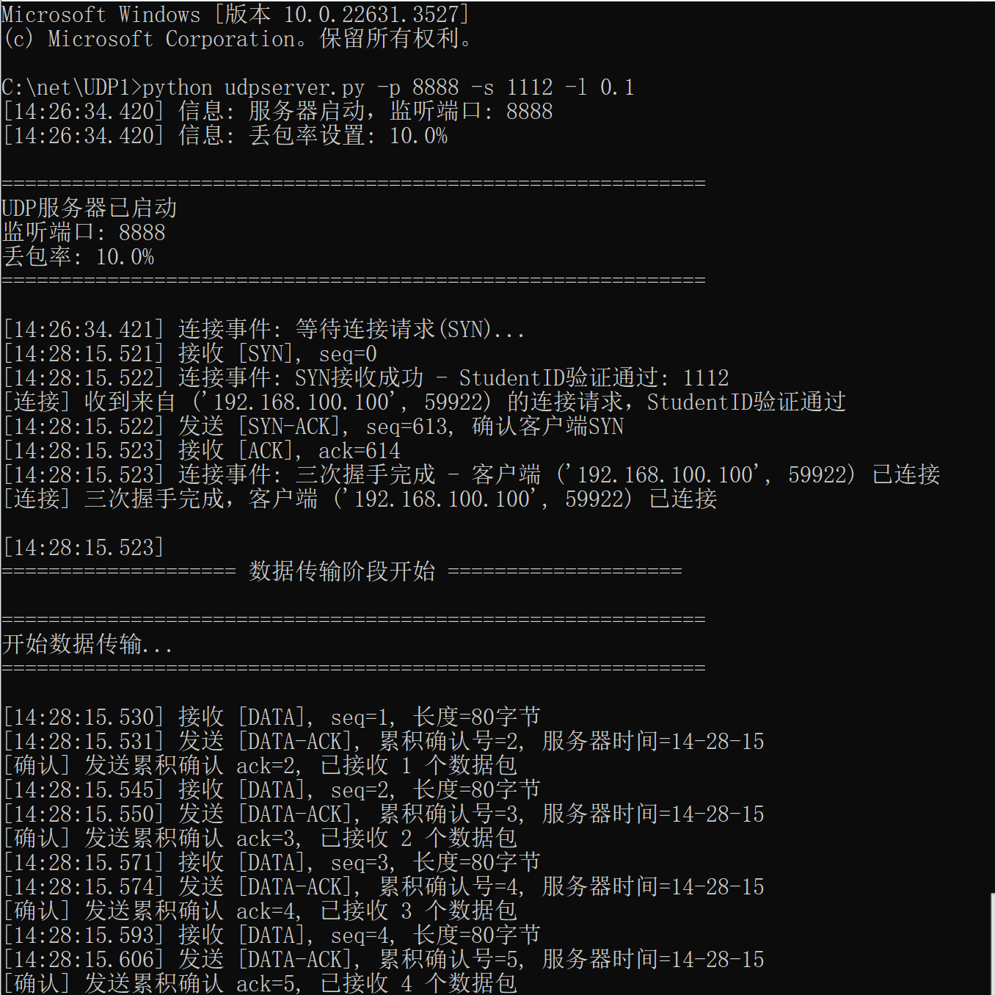
图2-1 服务器终端运行截图（1）

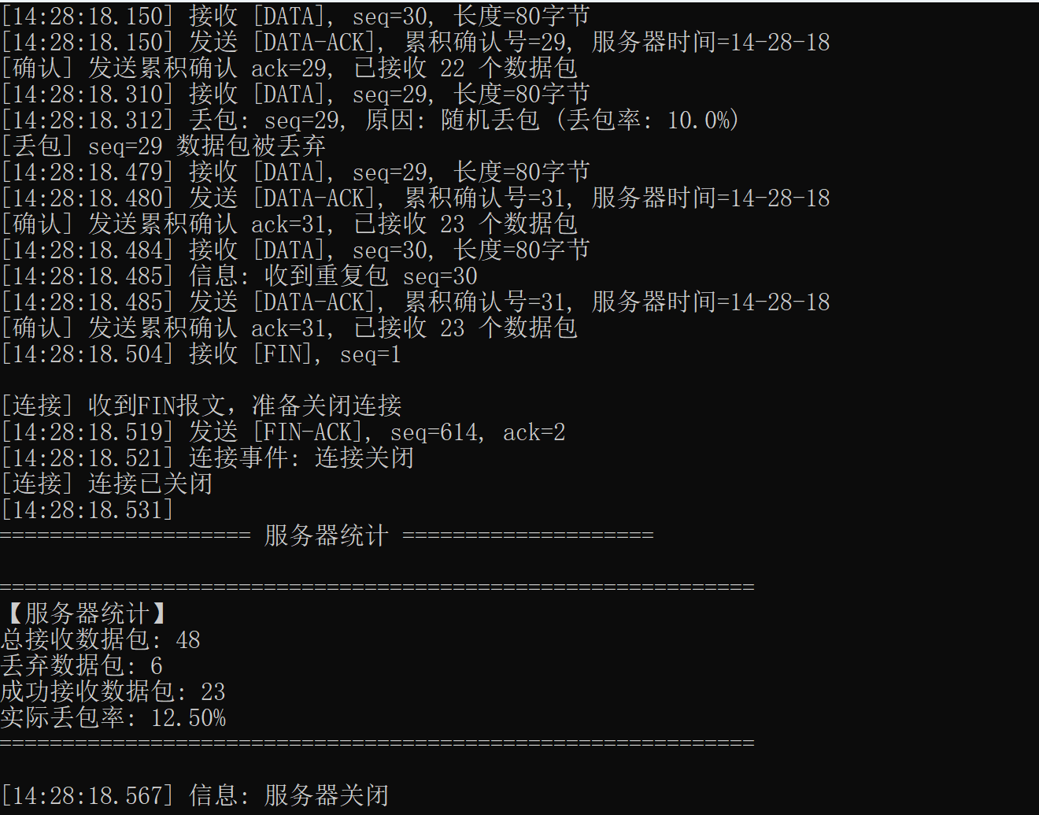
图2-2 服务器终端运行截图（2）
2.客户端终端
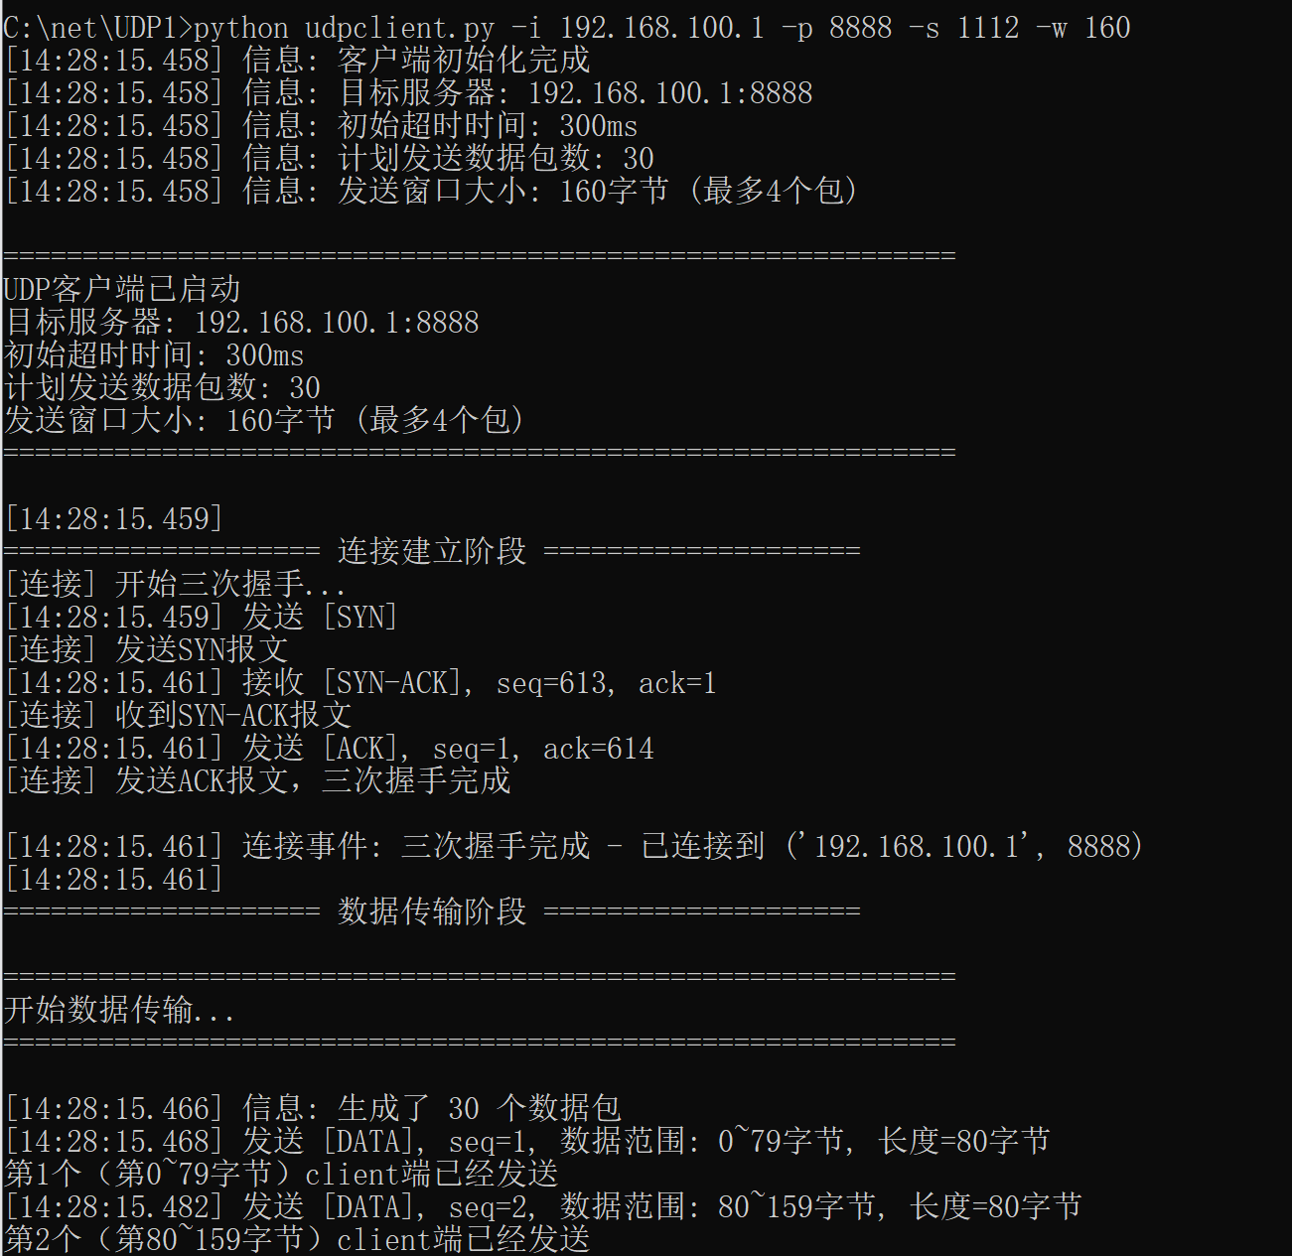
图2-3 客户端终端运行截图（1）

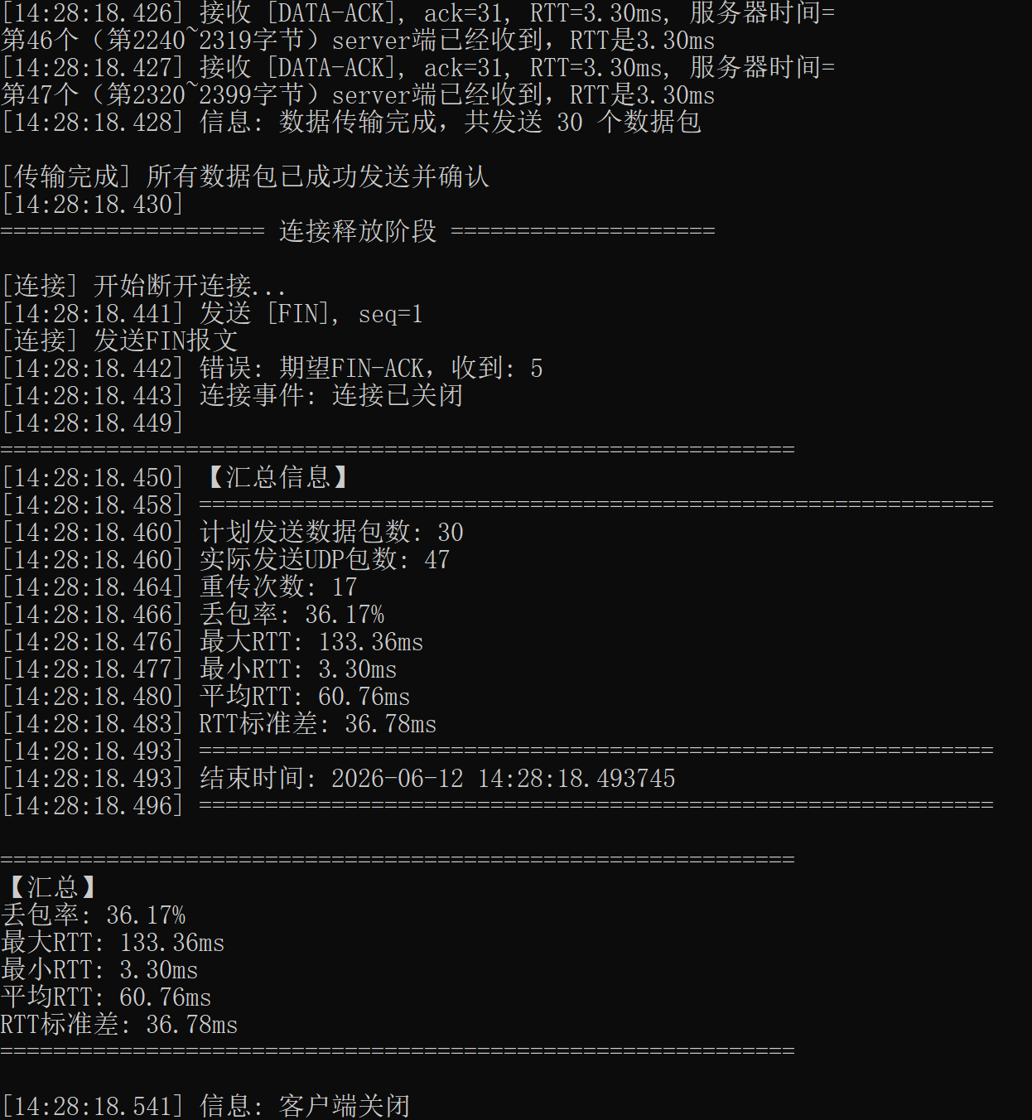
图2-4 客户端终端运行截图
- 日志文件截图
1.服务器日志
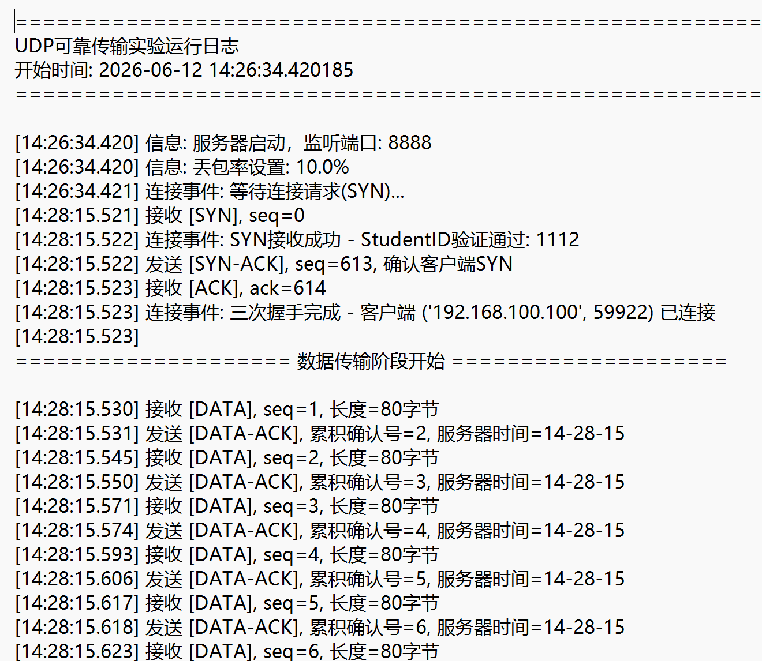
图3-1 服务器日志截图（1）

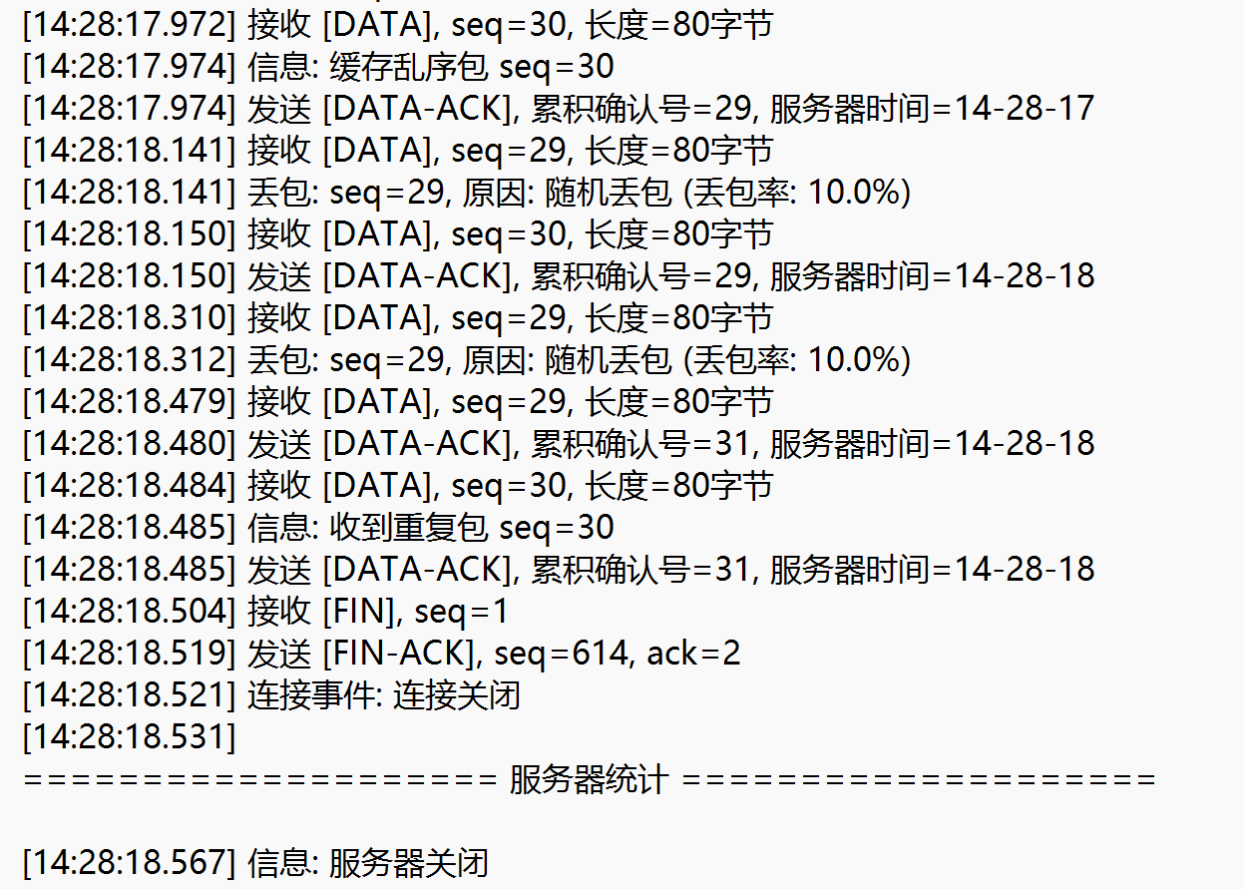
图3-2 服务器日志截图（2）
2.客户端日志
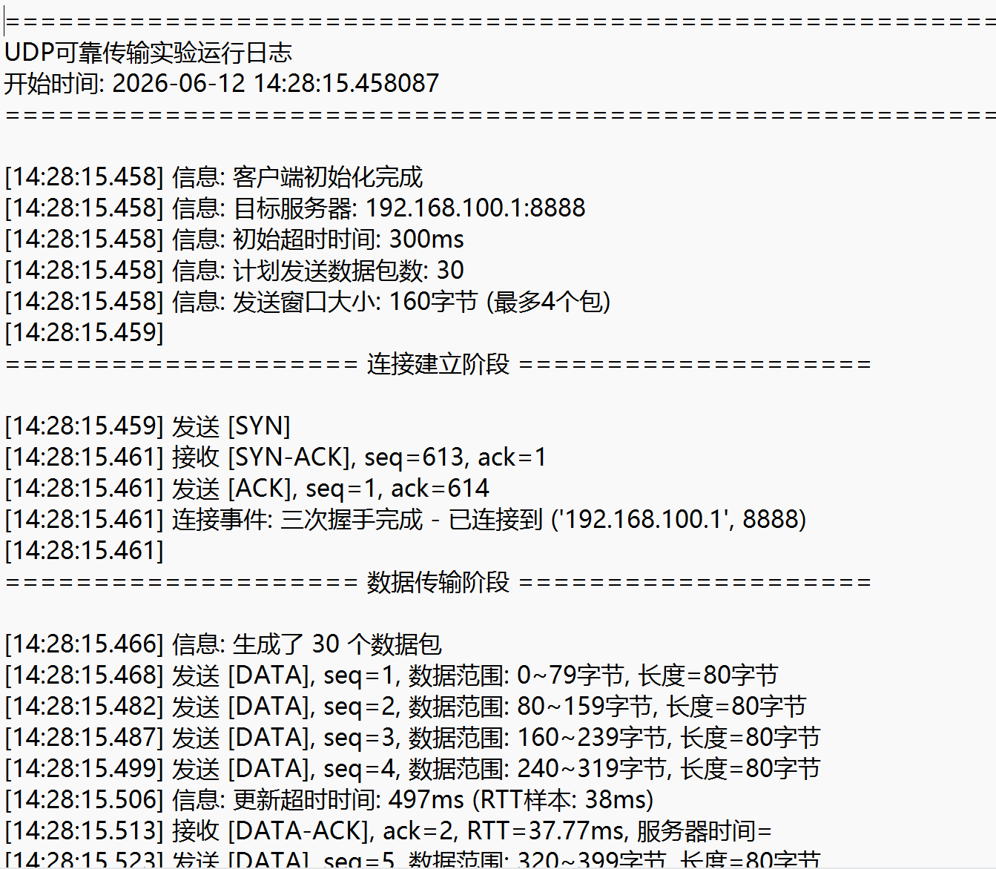
图3-3 客户端日志截图（1）

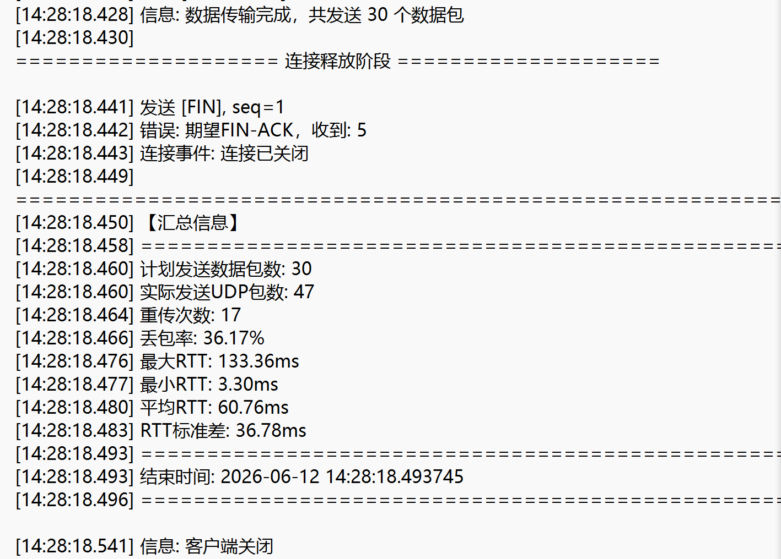
图3-4 客户端日志截图（2）

四．关键点实现及对应代码
- 三次握手连接建立
A.实现原理：模拟TCP三次握手，在UDP基础上建立虚拟连接，包含身份验证机制。
B.代码位置：
udpclient.py：客户端连接函数 155-193
-connect(self) ->bool
udpserver.py：服务器处理连接函数 57-78
-handle_connection(self)
C.关键点：
-使用SYN/SYN-ACK/ACK三种报文类型
-包含StudentID身份验证
-设置超时防止无限等待

- GBN滑动窗口协议
实现原理：维护发送窗口，窗口内可连续发送多个数据包，收到累积确认后滑动窗口
代码位置：
udpclient.py：单个数据包发送函数 214-234
-send_packet(self,packet_info: PacketInfo):
填充窗口函数 236-257
-fill_window(self)
窗口发送函数 264-271
-send_window(self)
累积确认函数 273-305
-handle_ack(self,ack_num:int,server_time:str)
关键点：
-窗口大小固定（默认400字节）
-窗口内最多10个数据包
-PacketInfo记录每个包的状态信息

- 超时重传机制
实现原理：发送数据包后设置超时计时器，超时未收到ACK则重传窗口内所有未确认的包
代码位置：
udpclient.py：超时处理函数 307-332
-handle_timeout(self)
关键点：
-GBN协议：超时后重传整个窗口
-记录重传次数和重试计数
-更新超时时间（动态调整）

- 动态超时计算
实现原理：使用TCP超时计算公式，根据历史RTT样本动态调整超时时间。
代码位置：
udpclient.py：RTT计算函数 195-212
-calculate_timeout(self,sample_rtt:float)

关键点：
-使用TCP标准公式（教材P155）
-α=0.125，β=0.25
-超时时间限制在100ms-2s之间

- 丢包模拟
实现原理：服务器端随机丢弃数据包，模拟网络丢包场景，不发送ACK。
代码位置：
udpserver.py：随即丢包函数 110-112
-should_drop_packet(self) ->bool
数据包处理函数 114-154
-handle_data_transfer(self)
关键点：
-使用random.random()生成随机数
-丢包率可配置（默认15%）
-丢包时不发送ACK，触发客户端超时重传

- RTT统计
实现原理：收集每次往返时间样本，使用pandas计算统计量
代码位置：
udpclient.py：RTT统计类 52-68
-class RTTstats
关键点：
-使用@dataclass定义数据类
-使用pandas DataFrame计算统计量
-计算最大、最小、平均、标准差

- 报文打包与解包
实现原理：使用struct模块将报文首部打包为二进制格式，便于网络传输。
代码位置：
protocol.py：打包解包类 43-76
-class PacketHeader
关键点：
-使用struct.pack/unpack处理二进制数据
-'!BHHHHH'表示网络字节序+1字节+5个2字节
-首部固定11字节，数据部分可变

五．异常处理
1.连接异常：三次握手失败，返回失败，终止程序（Client/Server）
2.身份验证异常：StudentID不合法或不一致，拒绝连接，记录错误（Server）
3.报文类型异常：收到错误类型报文，记录错误，忽略/终止（Client/Server）
4.超时异常：等待响应超时，重传/继续等待（Client/Server）
5.地址异常：收到未知地址数据，记录错误，忽略（Server）
6.用户中断异常：Ctrl+C中断，优雅关闭，记录日志（Client/Server）
7.未知异常：其他运行错误，记录错误，打印堆栈（Client/Server）

- 学到的知识
一、传输层协议：UDP与TCP的对比与理解
通过在本项目中基于UDP协议实现可靠数据传输，深入理解了UDP与TCP的本质区别：UDP是无连接的、不可靠的传输层协议，仅提供多路复用/分解和差错检测功能，不提供连接建立、可靠传输、流量控制和拥塞控制；而TCP是面向连接的可靠传输协议。本项目的核心思想正是在不可靠的UDP之上，通过应用层机制来模拟TCP的可靠传输功能，从而深刻体会到TCP可靠传输并非"天然拥有"，而是由一系列精心设计的协议机制共同保障的。
二、应用层协议设计：报文首部格式与封装
本项目自定义了应用层报文格式，首部共11字节，包含类型（1B）、序列号（2B）、确认号（2B）、数据长度（2B）、StudentID（2B）和时间戳（2B）六个字段。通过使用Python的struct模块按网络字节序（大端，!标识符）进行打包与解包，掌握了网络协议报文的二进制封装与解析方法，理解了协议设计中定长首部、类型字段区分报文种类、序列号与确认号机制等基本设计原则。
三、网络字节序与数据封装
通过使用struct.pack('!BHHHHH', ...)进行报文封装，掌握了网络字节序（大端序）的概念：不同计算机体系结构可能采用不同的字节序（大端或小端），网络协议统一采用大端序传输，确保异构系统间的正确通信。!标识符正是Python struct中指定网络字节序的方式。
四、丢包模拟与可靠性验证
项目在服务器端实现了15%的随机丢包率模拟，通过有意引入丢包来验证可靠传输机制的有效性。在实际运行中，当数据包被丢弃时，发送方不会收到对应的ACK，最终触发超时重传，从而保证数据最终被正确接收。这一实验过程直观地展示了可靠传输协议在不可靠信道上的工作原理——通过重传来弥补信道的不可靠性。
五、差错检测与身份验证
项目在首部中设置了StudentID字段，采用XOR加密（学号后4位与固定密钥0x5A3C异或），服务器接收后通过XOR解密验证合法性。这虽然是一个简化的安全机制，但体现了网络协议中身份验证与防伪造的基本思想——接收方需要验证报文来源的合法性，丢弃未通过验证的报文。
六、协议状态机与程序设计
通过实现客户端和服务端的完整交互流程，掌握了网络协议的状态机思维：连接建立→数据传输→连接释放，每个阶段都有明确的报文交互规则和状态转换条件。服务端需要判断报文类型（SYN/DATA/FIN）并进入不同的处理逻辑，这与TCP协议的有限状态机（FSM）设计思想完全一致。

- git的url
https://github.com/Zzy-xuan/Socket_Programme

